**Vuelta a clases**

Presentaciones, saludos, donde vivo

verbos -AR; -ER; -IR

verbos irregulares - grupos E-IE; E-I; O-UE

verbos completamente irregulares *ser, estar, ir, tener, saber, decir, querer/ poder, salir, venir, poner, traer, hacer,

ser:yo soy

xx

**CUÁNDO, CUÁNTO TIEMPO, CUÁNTAS VECES?**

partes del día: /POR la/ manana, tarde, noche

las horas - /A las.../

días de la semana y el fin de semana

adverbios de tiempo: antes, primero, después, luego, al final

marcadores temporales y de frecuencia: nunca, a veces, etc.... cada +sustantivo, siempre

preposiciones: de, a, desde, hasta, entre

proponer NAVRHNOUT aceptar PŘIJMOUT rechazar ODMÍTNOUT

**Dialog:**

-Hola Krystof?

_Hola Matyas.

-Vamos a comer chilli con carne?

_Pues no se, no me gusta chilli con carne.

-Ah, encontes que vamos a comer?

_Así que vamos a KFC?

-Sí perfecto a qué hora?

_A las tres en punto?

-No puedo a las tres en punto, pero puedo hasta las cinco

_Bien, a las cinco.

**Pronombres de objeto indirecto**

ZÁJMENA VE 3. PÁDĚ s předložkou **A/ PARA**

Yo escribo un mensaje a una amiga.

Yo escribo un mensaje a ella.

Yo escribo un diario a/ PARA **mí**.

Regalo este libro a **ti**.

Yo escribo un mensaje a/ PARA una amiga.

Yo escribo un mensaje a/ PARA ella.

S předložkou **SIN** * v čj 2.pád

No puedo salir sin el teléfono movil.

No puedo salir sin él.

Qué voy a hacer sin **ti**?

No vais a empezar a jugar sin **mí**.

S předložkou **CON** * v čj. 7. Pád

Vienes conmigo al cine esta noche?

- ¡Claro que no voy **contigo**, papá, voy a ir con mis

companeras del colegio!Bueno, si vas con ellas, yo puedo ver un partido de fútbol...

- Van con nosotras también algunos chicos…no

importa?Si van con vosotras también los chicos, qué voy a hacer?

Nada.

**ESTAR+GERUNDIO**

**AR**=ando-Hablar=hablando / **ER**+**IR**=iendo-comer=comiendo,abrir=abriendo

leer-leyendo, oír-oyendo, ir-yendo, traer-trayendo, caer-cayendo...

decir=diciendo, pedir-pidiendo, repetir-repitiendo, seguir-siguiendo...

todos-všichni,casi todos- téměř všichni,la mayoría-většina,muchos-mnozí,algunos-někteří,varios-několik,casi nadie-téměř nikdo,nadie-nikdo

**Noviembre:** tiepmo atmosferico

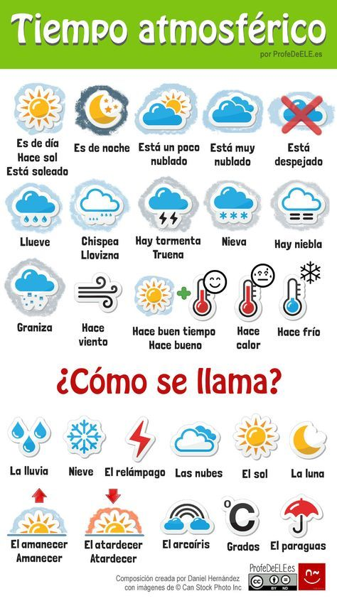

preterito perfecto:

Verbo haber: **1.he 2.has 3.ha 4.hemos 5.habéis 6.han + AR=ado/ER,IR=ido**

**Dny v týdnu**: pondělí-lunes, úterý-martes, středa-miércoles, čtvrtek-jueves, pátek-viernes, sábado-sobota, domingo-neděle

**estaciones del ano**: Primavera-jaro, Verano-léto, Otono-podzim, Invierno-zima

**meses del ano**:enero,febrero,marzo,abril,mayo,junio,julio,agosto,septiembre,octubre,noviembre, diciembre

23.11.2020

poner la lavadora-prát prádlo

Limpiar las ventanas-mýt okna

Lavar los platos-mýt talíře/nádobí

Hacer la cama-stlát postel

cocinar-vařit

hacer las compras-dělat nákupy

Modelo: Pienso que el 10 por ciento (el diez por ciento) de los hombres plancha/poner la lavadora/...

překlad> Myslím si, že 10 por ciento mužů žehlí/ pere prádlo/...

de noche ha caído una gran nevada- v noci napadl sníh

el muneco de nieve-sněhulák

no está congelado-není zmrzlý

estoy resfriada- jsem nachlazený

darse un bano- jít si dát koupel

**los Pronombres posesivos**

yo- mío/a

tú-tuyo/a

el,ella,usted-suyo/a

nosotros-nuestro/a

vosotrosvuestro/a

ellos,ustedes-suyo/a